Name: LE DO Y NHI

Code: PH34335

Class: IT18333

Assignment

* **Xây dựng menu chứ thông tin chức năng.**

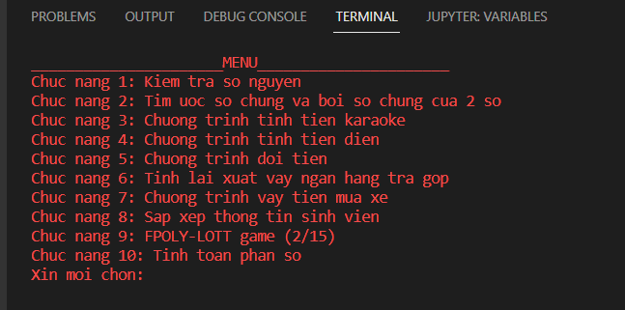

* **Xây dựng 10 chức năng.**

1. **Chức năng số 1: Kiểm tra số nguyên**

**Input**: Nhập vào 1 số nguyên x từ bàn phím.  
**Output**: Hiển thị ra màn hình  
• Số x có phải là số nguyên?  
• Số x có phải là số nguyên tố?  
• Số x có phải là số chính phương?

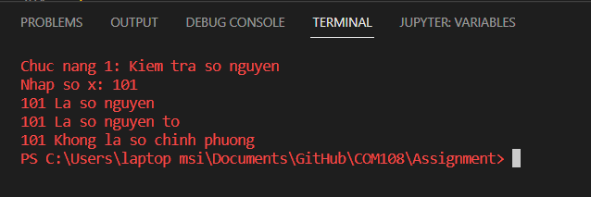

1. **Chức năng số 2. Tìm Ước số chung và bội số chung của 2 số.**

**nput**: Nhập và 2 số nguyên (x,y) từ bàn phím  
**Output**: Hiển thi ra màn hình  
• Ước số chung lớn nhất của 2 số  
• Bội số chung nhỏ nhất của 2 số

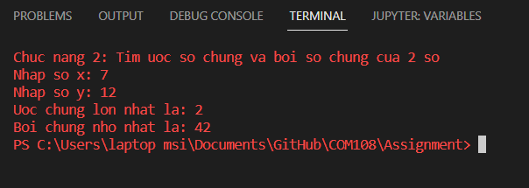

1. **Chức năng số 3: Chương trình tính tiền cho quán Karaoke.**

**Input:** Nhập vào giờ bắt đầu, giờ kết thúc **Output:** Hiển thị giá tiền cần thanh toán

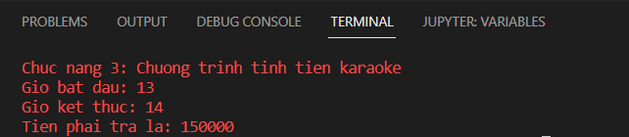

1. **Chức năng số 4: Tính tiền điện**

**Input:** Nhập vào số (kwh) điện sử dụng **Output:** Hiển thị ra số tiền cần phải trả

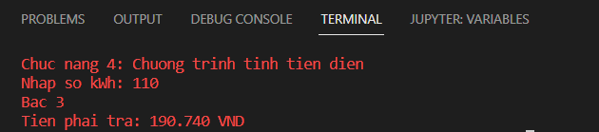

**Source**

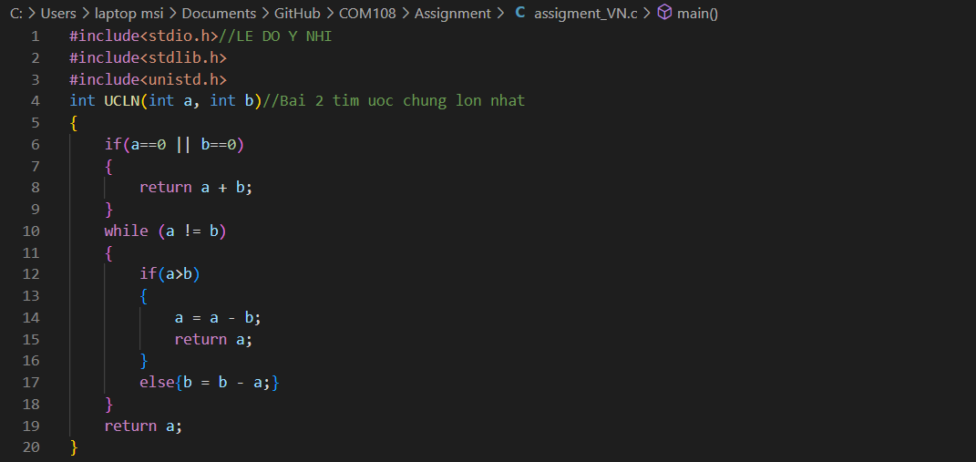

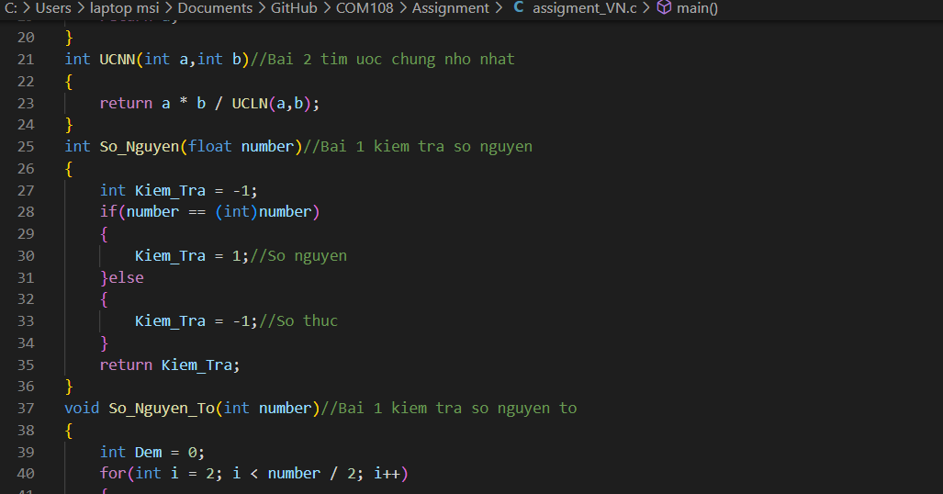

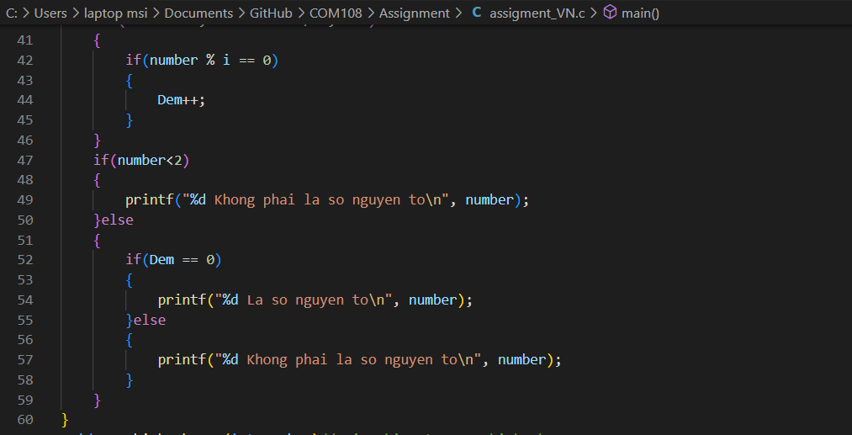

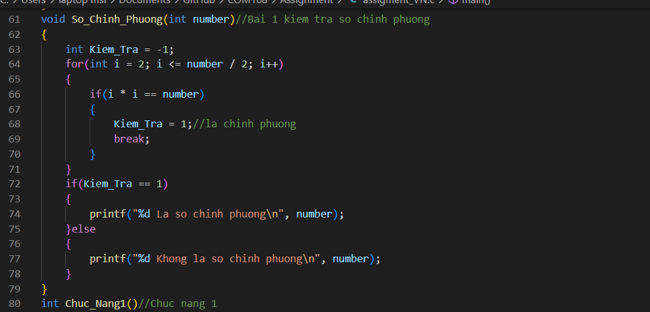

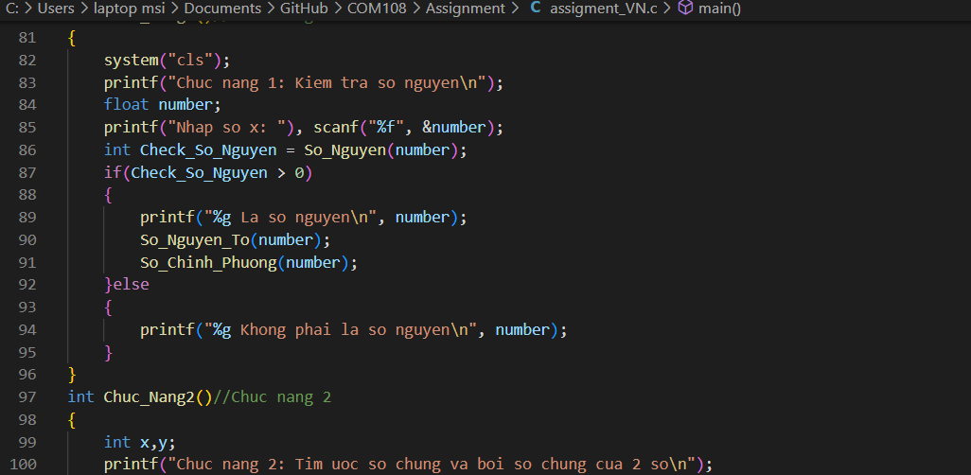

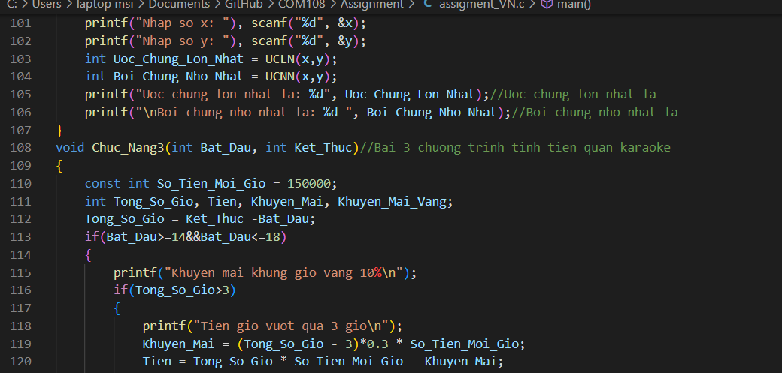

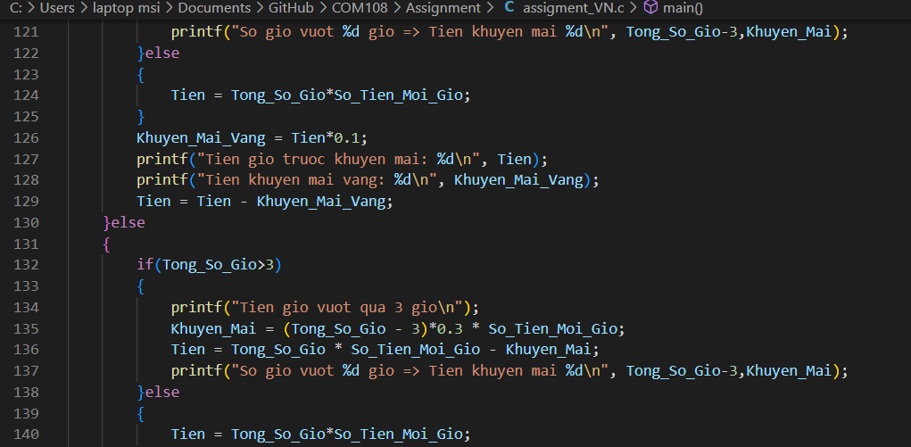

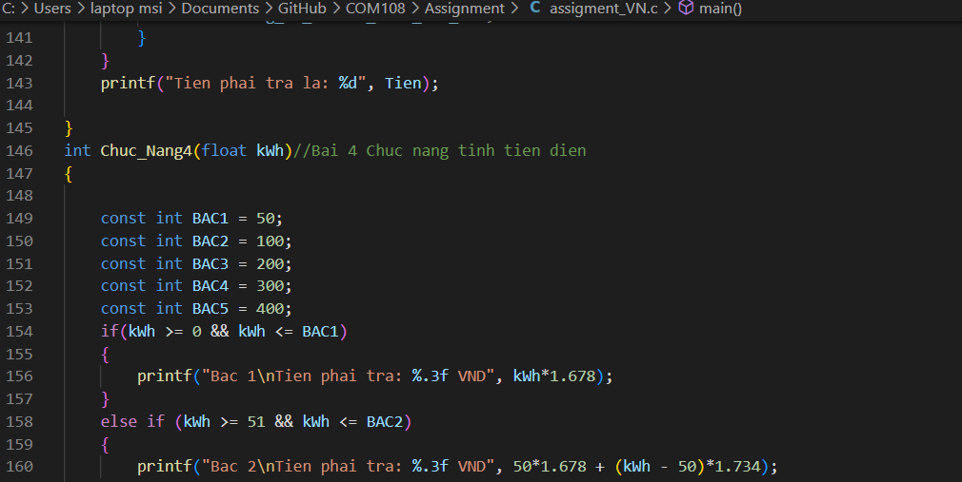

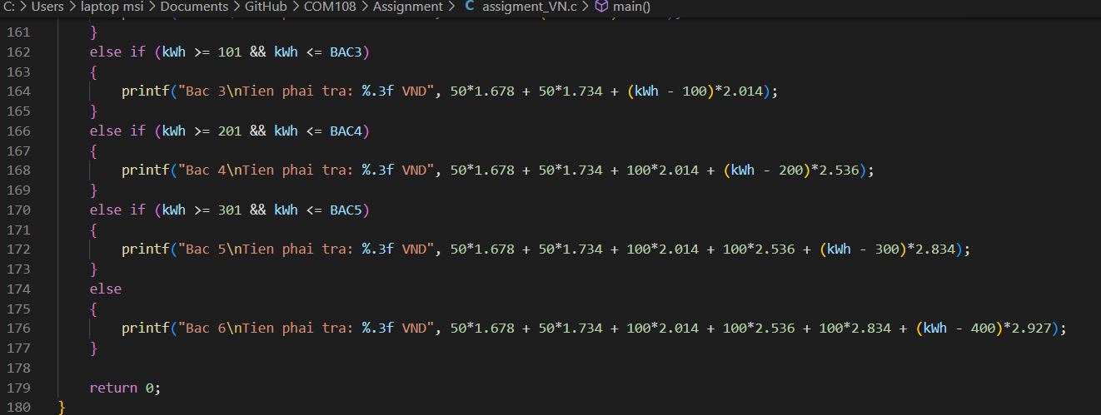

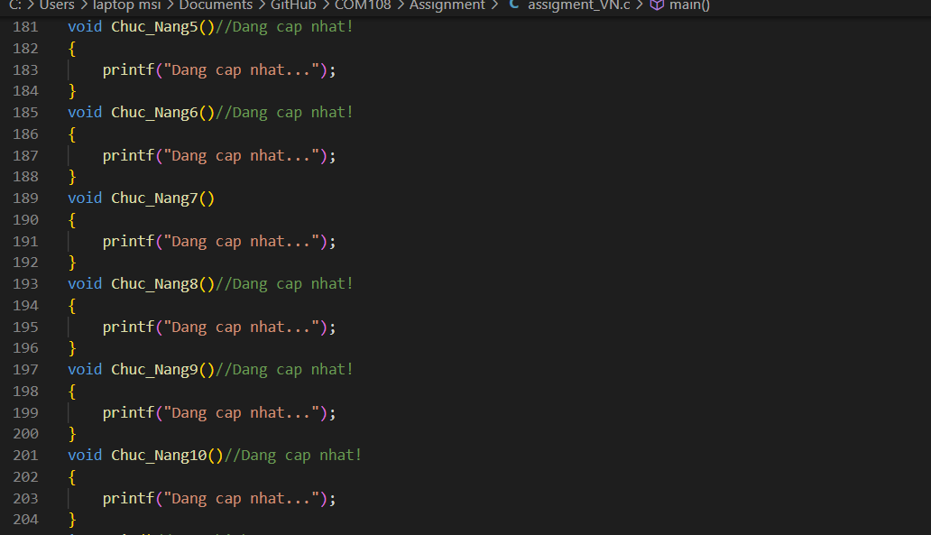

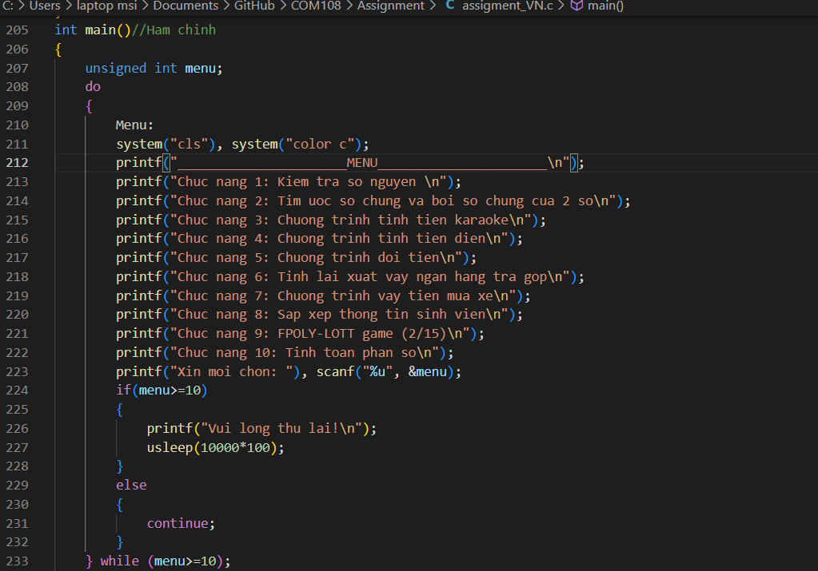

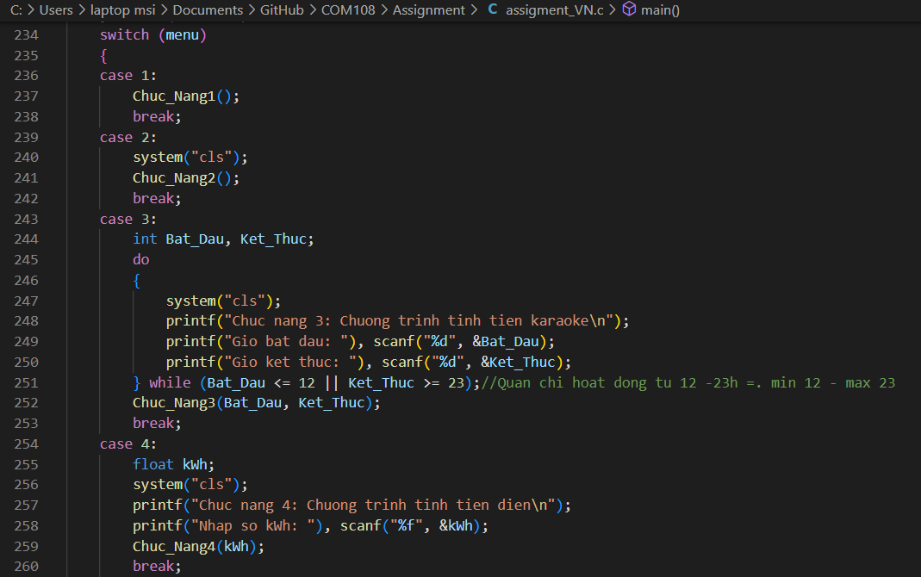

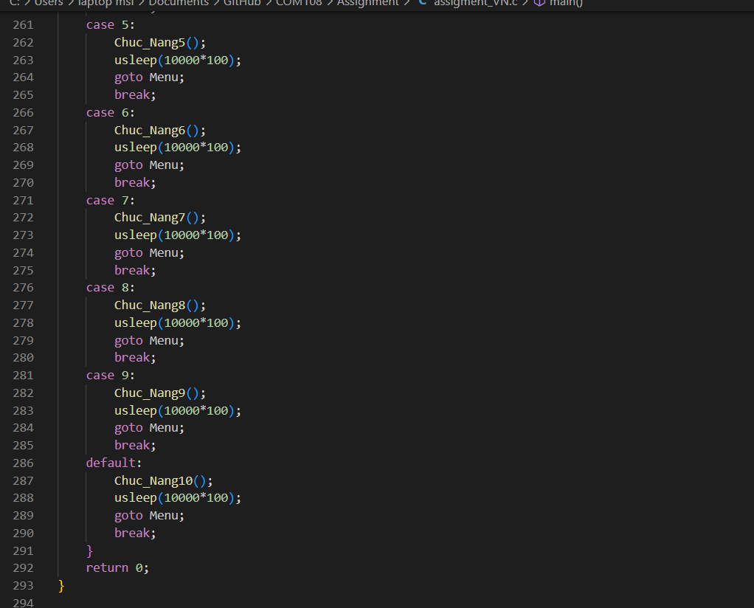

Hết